Лекция №3.

Безусловная оптимизация многих переменных. Методы нулевого порядка. Симплексный метод. Метод Нелдера-Мида. (

Исходным алгоритмом для метода деформируемого многогранника является алгоритм с правильным симплексом, разработанный в связи со статистическим планированием эксперимента. Этот метод был впервые предложен в 1962 году Спендлеем, Хекстом и Химсвортом [12,13].

Регулярным симплексом в пространстве  называется правильный многогранник, образованный совокупностью  равноудаленных друг от друга точек в -мерном пространстве.

Для случая  регулярным симплексом будет треугольник, для 3-х мерного пространства  ̶ тетраэдр.

Если в пространстве  необходимо построить регулярный симплекс, вершина №1 которого находится в точке , то координаты вершин такого симплекса удобно задавать с помощью  матрицы

.

Здесь *i*-й столбец представляет собой координаты *i*-й вершины симплекса, ;

, ;

где ** – длина ребра симплекса.

Например, координаты регулярного симплекса в двумерном пространстве  с первой вершиной в начале координат (когда ) определяются с использованием (2*3) матрицы



и имеет вид, представленный на рисунке 3.1.

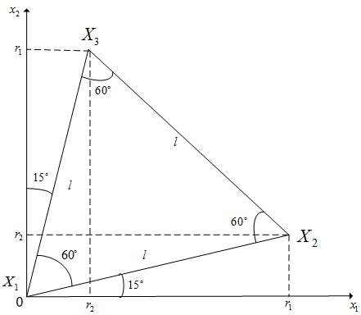

**Рисунок 3.1 -** Регулярный симплекс в пространстве  с одной из вершин в начале координат.

Координаты регулярного симплекса в трёхмерном пространстве  с первой вершиной, имеющей координаты (), определяются с использованием следующей (3*4) матрицы:

.

Регулярный симплекс в пространстве  будем обозначать через, где  - вектор координат *i*-ой вершины симплекса. Элементы матрицы  можно также представить в виде:

,

для 

где индекс «» у вектора  обозначают операцию транспонирования, а величины  и  определены выше.

В алгоритме симплексного метода используется следующее важное свойство регулярного симплекса: если одну из вершин регулярного симплекса перенести на надлежащее расстояние вдоль прямой, соединяющей данную вершину и центр тяжести оставшихся вершин, то вновь получится регулярный симплекс (рисунок 3.2). Координаты  центра тяжести остальных вершин симплекса  (т.е. вершин симплекса за исключением отражаемой вершины ) определяются с использованием следующего соотношения:

.

Будем называть эту процедуру **отражением вершины симплекса** относительно центра тяжести остальных вершин.

Очевидно, что при выполнении операции отражения вершины  симплекса , имеет место следующая связь координат этой вершины и вершины  симплекса :

  .

Таким образом, после отражения вершины  регулярного симплекса  получаем новый регулярный симплекс



.

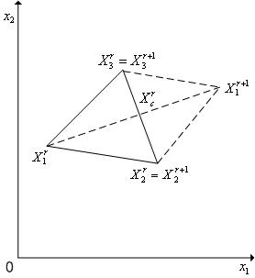

**Рисунок 3.2.** Отражение вершины  регулярного симплекса  в пространстве  относительно центра тяжести  его остальных вершин.

Кроме операции отражения вершины симплекса в симплексном методе можно использовать операцию **редукции симплекса** (рисунок 3.3) - уменьшение длин всех рёбер симплекса на одну и ту же величину («стягивания» симплекса к одной из его вершин).

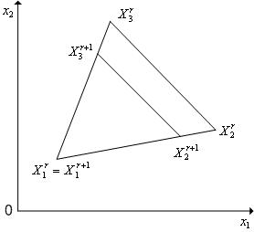

Рис. 3.3**. -** Редукция вершин регулярного симплекса  в пространстве  к вершине .

При выполнении операции редукции вершин для симплекса  с вершиной в , координаты остальных вершин симплекса  определяются по формуле

,

где  - коэффициент редукции. Рекомендуется использовать .

Таким образом, после редукции вершин симплекса  к его вершине  получаем новый симплекс

 (7)



Если симплекс  регулярен, то симплекс , полученный в результате редукции вершин симплекса  к одной из его вершин, также будет регулярным.

**Схема простейшего варианта симплексного метода.**

1. Задаём начальную точку , длину ребра симплекса  и полагаем .

2. Находим координаты  всех вершин симплекса  по формулам (2), (3) и в соответствии с:

,

для .

3. Вычисляем значения  минимизируемой функции во всех вершинах симплекса , и определяем из них максимальное значение:

.

4. По формулам (5), (6) отражаем вершину  симплекса относительно центра тяжести остальных вершин симплекса – получаем новый симплекс , координаты вершин которого определяются с помощью соотношения:



,

где .

Вычисляем значение функции  в вершине  симплекса .

5. Производится проверка. Если выполняется условие окончания вычислений, в качестве которого можно использовать выполнение неравенства:

, , . (8)

где  ̶ требуемая точность решения, то вычисления прекращаются*.* Отметим, что выражение в левой части неравенства (8) есть максимальная разность значений функции  в двух вершинах симплекса . В противном случае полагаем , и следует переход к Шагу 4.

Траектория такого варианта симплексного метода представлена на рисунке 3.4.

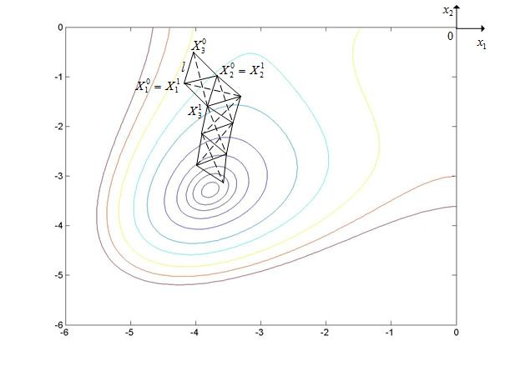

**Рисунок 3.4.** Траектория поиска минимума функции Химмельблау простейшим симплекс-методом

Рассмотренный простейший вариант симплексного метода может зацикливаться. Это легко показать на примере итерации такого метода, которая графически представлена на рисунке 3.2.

Пусть уже построен симплекс , произведено отражение вершины  и получена координата вершины нового симплекса .

Если значение функции  в этой вершине окажется больше, чем в вершинах  и , которые являются также вершинами симплекса , то согласно этому варианту симплексного метода придётся производить отражение вершины . После такого отражения заново определиться вершина . Затем определится вершина  и т.д., т.е. метод зациклится.

Для предотвращения возможностей зацикливания рассмотренного выше варианта симплексного метода были предложены различные модификации этого метода. Рассмотрим одну из них

**Схема модифицированного симплексного метода**

Шаг 1. Задаём начальную точку , длину ребра симплекса , точности решения задачи  и , полагаем . Следует переход к Шагу 2.

Шаг 2. По заданной вершине симплекса  находим координаты всех остальных вершин   симплекса  в соответствии с соотношениями:

,

для .

Вычисляем значения функции  во всех вершинах симплекса . Следует переход к Шагу 3.

Шаг 3. Определяем номер вершины  симплекса  c максимальным значением функции:

,

а также номер вершины  со следующим по величине за наибольшим значением функции и номер вершины  с её наименьшим значением. Следует переход к Шагу 4.

Шаг 4. Отражаем вершину  симплекса относительно центра тяжести остальных вершин симплекса – получаем новый симплекс , координаты вершин которого определяются с помощью соотношения:



,

где . Вычисляем значение функции  в отражённой вершине . Следует переход к Шагу 5.

Шаг 5. Производится проверка. Если значение функции  окажется меньше её минимального значения в вершинах симплекса , то следует переход к Шагу 6. Если значение функции  больше её значении во всех вершинах симплекса  кроме отражаемой вершины , то следует переход к Шагу 8. Если значение функции  окажется больше её минимального значения вершинах симплекса , но меньше значения функции в какой-либо другой вершине этого симплекса, то следует переход к Шагу 7.

Шаг 6. Производится «расширение» и определяется новая вершина в соответствии с соотношением

, .

Вычисляется значение функции  в этой точке. Следует переход к Шагу 9.

Шаг 7. Присваиваем , , . Следует переход к Шагу 3.

Шаг 8. Производится «редукция» симплекса относительно вершины  симплекса , в которой значение функции  является меньшим. Координаты остальных вершин симплекса  определяются по формуле

,

где  - коэффициент редукции. Рекомендуется использовать . Вычисляется значение функции  в остальных вершинах *i* () симплекса и новой стороны симплекса . В -й вершине .  присваивается значение . Следует переход Шагу 10.

Шаг 9. Производится проверка. Если значение функции  окажется меньше, чем в точке , то присваиваем , , . Следует переход к Шагу 2. Иначе присваиваем . Следует переход к Шагу 3.

Шаг 10. Производится проверка. Если длина ребра симплекса  и , где

, а ,

то следует переход к Шагу 11. В противном случае и следует переход к Шагу 3.

Шаг 11. Вычисления прекращаются, и производится вывод полученной информации о точке , которая принимается за решение задачи и значение функции  в этой точке.